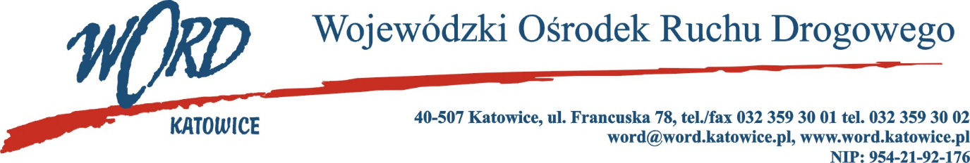
Postępowanie o udzielanie zamówienia publicznego o wartości poniżej 130.000 zł.
Katowice, dnia 18.05.2023 r.
AT-ZP.261.214.7.2023.EG
Informacja z otwarcia ofert w dniu 18.05.2023 r.
Dotyczy: informacji z otwarcia ofert w dniu 18.05.2023 r. o godz. 9.30 w postępowaniu pn. „Wybór Wykonawcy praktyki instruktorskiej w ramach prowadzonego kursu przez WORD Katowice dla kandydatów na instruktorów i wykładowców nauki jazdy, w zakresie ujętym w Rozporządzenia Ministra Infrastruktury i Budownictwa z dnia 4 marca 2016 r. tj. (tj. Dz.U. Nr 310 z 2018 poz. 1885) w sprawie szkolenia osób ubiegających się o uprawnienia do kierowania pojazdami, instruktorów i wykładowców
W przedmiotowym postępowaniu ofertę złożyli Wykonawcy:
 | Wykonawca | Cena brutto | Ilość punktów
1. | Przedsiębiorstwo Handlowo-Usługowe „TURBO” Józef Rutecki 62-510 Konin | 17 880,00 | 16,78
2. | Ośrodek Szkolenia Kierowców „JOANNA” Joanna Lach  41-106 Siemianowice Śląskie | 12 000,00 | 25,00
3. | MR MOT Ośrodek Szkolenia Kierowców  Ryszard Madejczyk 40-015 Katowice | 3 000,00 | 100,00
Najkorzystniejszą ofertę w postępowaniu złożył Wykonawca: MR MOT Ośrodek Szkolenia Kierowców
Ryszard Madejczyk 40-015 Katowice i z tym Wykonawcą zawarta zostanie stosowna umowa.
Dyrektor WORD Katowice
Krzysztof Przybylski

